**Estrutura Básica de um Documento HTML**

* **Cabeçalho(header):** uma faixa superior onde geralmente fica o nome da página como um grande título e/ou com logo. O header fica de página para página;
* **Barra de Navegação(nav):** uma barra com botões que levam às principais páginas do site. Assim como o cabeçalho, a barra de navegação fica em todas as páginas do site;
* **Conteúdo Principal:** área onde vai ficar a maior parte do conteúdo daquela página;
* **Barra Lateral (side bar):** uma área de links que tem a ver com o conteúdo principal atual, como bibliografia, palavras chaves, notícias, artigos relacionados etc;
* 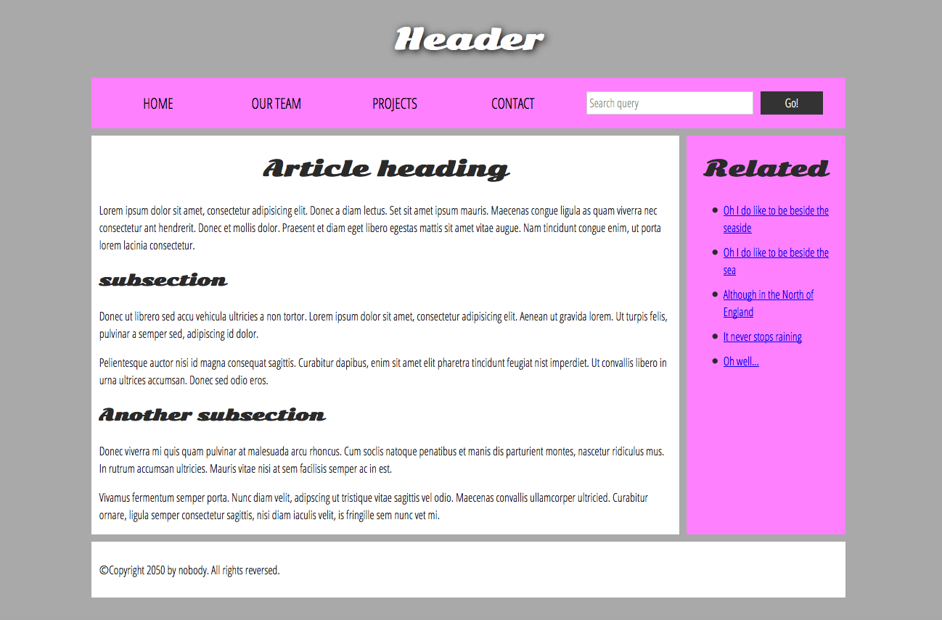**Rodapé (footer):** área na parte inferior do site onde fica os avisos de direitos autorias e informações de contato.

Header

Conteúdo principal

Barra de Navegação

Barra Lateral

Rodapé

**Elementos de Layout Semântico**

**Main(<main>):** define o conteúdo principal no body. Algumas recomendações:

* Não pode ser filho dos elementos <article>, <aside>, <footer>, <header>, ou <nav>;
* Cada página deve ter apenas um <main>

**Article(<article>):** um bloco de conteúdo que faz sentido sozinho, independentemente do restante da página, como por exemplo, um post em um fórum, um artigo em uma revista ou jornal, um post de um blog.

**Section(<section>):** é um pedaço da página com alguma funcionalidade única, como um minimapa, um resumo, uma lista de resultado de pesquisa etc.

* Geralmente tem título;
* É usado quando não existir uma tag semântica apropriada;
* Um <article> pode ter vários <section> e vice-versa

**Header(<header>):** é cabeçalho do conteúdo.

* Se estiver dentro de body: é o cabeçalho global da página. Geralmente se usa um título com uma logo;
* Se estiver dentro de article ou section: é um cabeçalho específico

**Aside(<aside>):** é usado para algo que não está relacionado diretamente ao conteúdo principal, mas fornecem informações complementares, como glossário, bibliografias etc.

* Geralmente fica na área lateral do site, na Barra Lateral.

**Nav(<nav>):** é usado na barra de navegação do site para links secundários da própria página, como sobre, página inicial, contato etc.

**Elementos de Layout Não-semântico**

**Existem casos em que um parte do conteúdo não se encaixa idealmente nas tags acima. Nesses casos, pode-se usar duas tags:**

* **<div>**
* **<span>**

**Tag <span>:** é um elemento não-semântico **em linha (box in line)**, quando queremos modificar uma frase, uma palavra dentro de um texto.

* As modificações podem ser: de estilo, do atributo lang;
* Geralmente se usa id ou class.

Ex.:

*p>O rei voltou bêbado para o quarto às 01:00, a cerveja não fez nada para ajudá-lo*

*enquanto ele cambaleando pela porta* ***<span class="editor-note">[****Nota do editor: Neste ponto da peça, as luzes devem estar baixas****]</span>.****</p>*

**Tag <div>:** é parecido com o tag, a diferença é que é um elemento não-semântico **em bloco**.

**Quebra de Linhas**

**Break Row (tag <br>):** quebra uma linha de texto.

* Se quiser quebrar várias linhas, não use essa tag, use o **CSS margin;**
* Não tem fechamento;

Ex.:

***Mozilla Foundation<br>***

***1981 Landings Drive<br>***

***Building K<br>***

***Mountain View, CA 94043-0801<br>***

***USA***

**Tag <hr>:** cria uma linha, que é usada para indicar uma separação temática do texto, como uma cena ou um tópico.

Ex.:

<p>Ron foi apoiado em um canto pelas feras inferiores saqueadores. Assustado, mas determinado a proteger seus amigos, ele levantou a varinha e se preparou para a batalha, esperando que seu pedido de socorro tivesse passado.</p>

<hr>

<p>Enquanto isso, Harry estava sentado em casa, olhando para sua declaração de realeza e ponderando quando a próxima série sairia, quando uma carta de socorro encantada voou pela janela e aterrissou em seu colo. Ele leu-o nebuloso e suspirou; "é melhor voltar ao trabalho então", ele pensou.</p>

**Nota:** Perceba que houve uma mudança de uma cena para outra